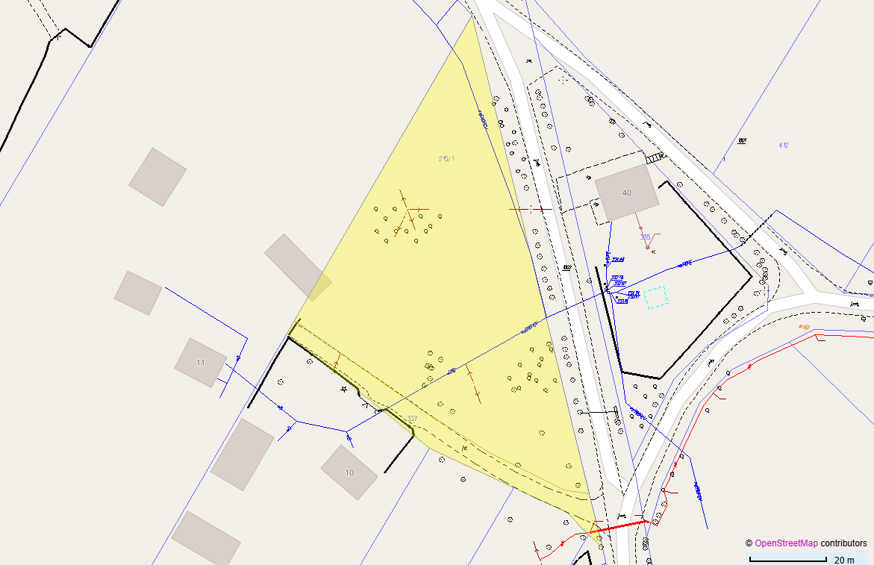
- linka do podwieszenia
- lokalizacja lampy LED na istniejącym słupie

